Министерство науки и высшего образования Российской Федерации

Федеральное государственное автономное образовательное учреждение

высшего образования

«СЕВЕРО-КАВКАЗСКИЙ ФЕДЕРАЛЬНЫЙ УНИВЕРСИТЕТ»

Институт перспективной инженерии

Департамент цифровых, робототехнических систем и электроники

**ОТЧЕТ**

**ПО ЛАБОРАТОРНОЙ РАБОТЕ №7**

**дисциплины «Объектно-ориентированное программирование»**

|  |  |  |  |
| --- | --- | --- | --- |
|  | | Выполнил:  Кожуховский Виктор Андреевич  3 курс, группа ИВТ-б-о-22-1,  09.03.01 «Информатика и вычислительная техника», направленность (профиль) «Программное обеспечение средств вычислительной техники и автоматизированных систем  », очная форма обучения  _______________________________  (подпись) | |
|  | | Проверил:  Воронкин Роман Александрович  _______________________________  (подпись) | |
|  | |  | |

Отчет защищен с оценкой ___________ Дата защиты__________________

Ставрополь, 2024 г.

Тема: Основы работы с Tkinter

Цель: приобретение навыков построения графического интерфейса пользователя GUI с помощью пакета Tkinter языка программирования Python версии 3.x.

Порядок выполнения работы:

1. Изучил теоретический материал работы.

2. Создал общедоступный репозиторий на GitHub, в котором использована лицензия MIT и язык программирования Python.

3. Выполнил клонирование созданного репозитория.

4. Дополнил файл .gitignore необходимыми правилами для работы с IDE.

5. Организовал свой репозиторий в соответствие с моделью ветвления git-flow.

6. Создал проект в папке репозитория.

7. Проработал примеры лабораторной работы.

9. Разработайте программу по следующему описанию.

Задание 1

Напишите простейший калькулятор, состоящий из двух текстовых полей, куда пользователь вводит числа, и четырех кнопок "+", "-", "*", "/". Результат вычисления должен отображаться в метке. Если арифметическое действие выполнить невозможно (например, если были введены буквы, а не числа), то в метке должно появляться слово "ошибка".

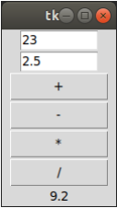

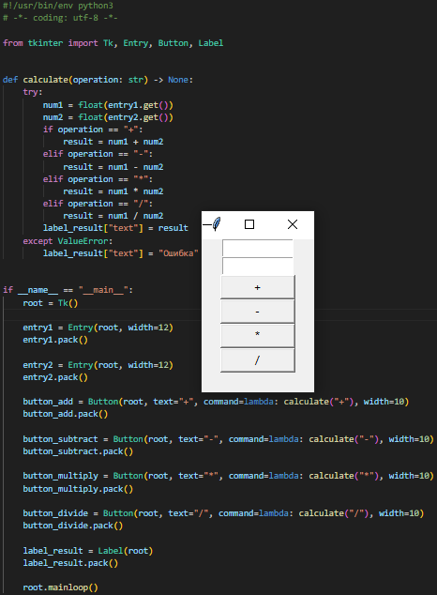

Рисунок 1. Выполнение общего задания 1

Задание 2

Напишите программу, состоящую из семи кнопок, цвета которых соответствуют цветам радуги. При нажатии на ту или иную кнопку в текстовое поле должен вставляться код цвета, а в метку – название цвета.

Коды цветов в шестнадцатеричной кодировке: #ff0000 – красный, #ff7d00 – оранжевый, #ffff00 – желтый, #00ff00 – зеленый, #007dff – голубой, #0000ff – синий, #7d00ff – фиолетовый.

Примерно должно получиться так:

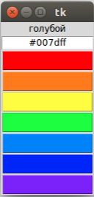

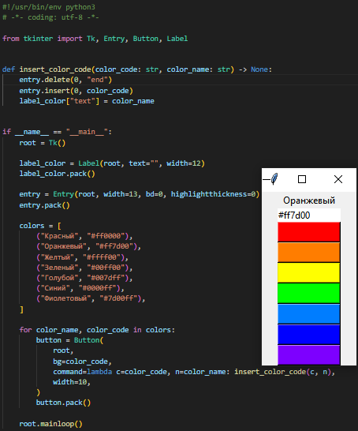

Рисунок 2. Выполнение общего задания 2

Задание 3

Перепишите программу из пункта 8 так, чтобы интерфейс выглядел примерно следующим образом:

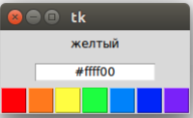

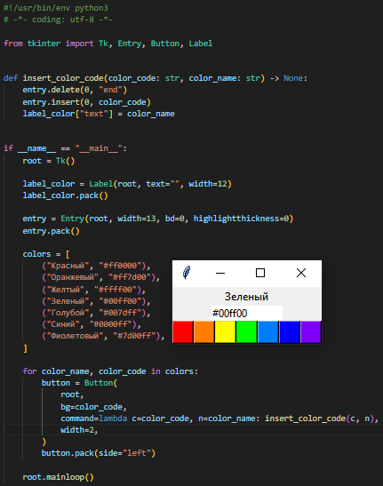

Рисунок 3. Выполнение общего задания 3

Задание 4

Напишите программу, состоящую из однострочного и многострочного текстовых полей и двух кнопок "Открыть" и "Сохранить". При клике на первую должен открываться на чтение файл, чье имя указано в поле класса Entry , а содержимое файла должно загружаться в поле типа Text . При клике на вторую кнопку текст, введенный пользователем в экземпляр Text , должен сохраняться в файле под именем, которое пользователь указал в однострочном текстовом поле. Файлы будут читаться и записываться в том же каталоге, что и файл скрипта, если указывать имена файлов без адреса. Для выполнения практической работы вам понадобится функция open языка Python и методы файловых объектов чтения и записи. Освежить знания о файлах можно из материала лабораторной работы 9

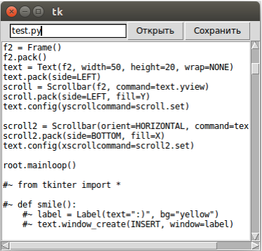

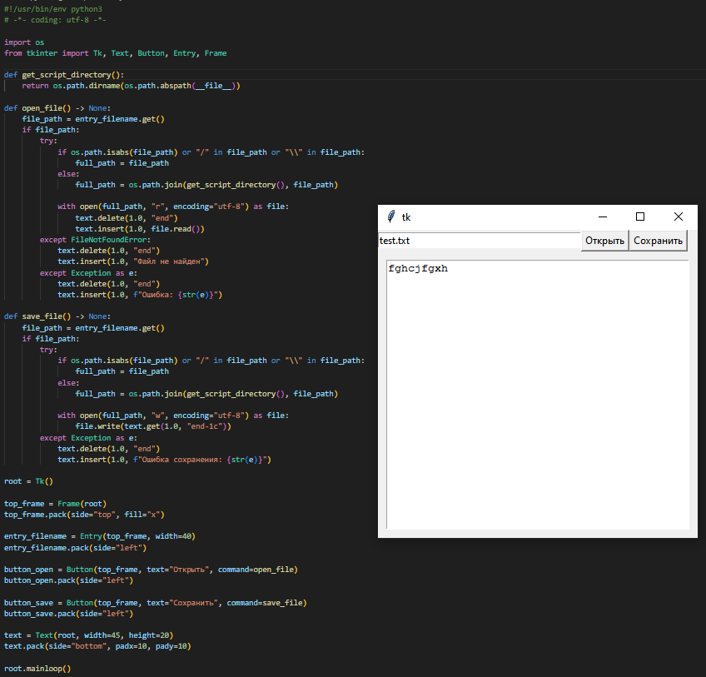

Рисунок 4. Выполнение общего задания 4

Задание 5

виджеты Radiobatton и Checkbutton поддерживают большинство свойств оформления внешнего вида, которые есть у других элементов графического интерфейса. При этом у Radiobutton есть особое свойство indicatoron . По-умолчанию он равен единице, в этом случае радиокнопка выглядит как нормальная радиокнопка. Однако если присвоить этой опции ноль, то виджет Radiobutton становится похожим на обычную кнопку по внешнему виду. Но не по смыслу.

Напишите программу, в которой имеется несколько объединенных в группу радиокнопок, индикатор которых выключен (indicatoron=0). Если какая-нибудь кнопка включается, то в метке должна отображаться соответствующая ей информация. Обычных кнопок в окне быть не должно.

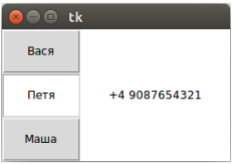

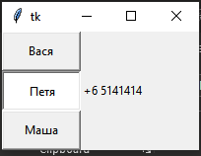

Рисунок 5. Выполнение общего задания 5

9. Зафиксировал сделанные изменения в репозитории.

10. Выполнил слияние ветки для разработки с веткой master/main.

11. Отправил сделанные изменения на сервер GitHub.

Ссылка: https://github.com/Viktorkozh/OOP-7

Контрольные вопросы:

1. Какие существуют средства в стандартной библиотеке Python для построения графического интерфейса пользователя?

Существует множество библиотек GUI, среди которых Tk не самый популярный инструмент, хотя с его помощью написано немало проектов. Он был выбран для Python по умолчанию.

2. Что такое Tkinter?

Tkinter – это пакет для Python, предназначенный для работы с библиотекой Tk. Библиотека Tk содержит компоненты графического интерфейса пользователя (GUI), написанные на языке программирования Tcl.

3. Какие требуется выполнить шаги для построения графического интерфейса с помощью Tkinter?

* Создать главное окно.
* Создать виджеты и выполнить конфигурацию их свойств (опций).
* Определить события, то есть то, на что будет реагировать программа.
* Описать обработчики событий, то есть то, как будет реагировать программа.
* Расположить виджеты в главном окне.
* Запустить цикл обработки событий.

4. Что такое цикл обработки событий?

Цикл обработки событий – это метод mainloop экземпляра Tk, который запускает главный цикл обработки событий, что в том числе приводит к отображению главного окна со всеми "упакованными" на нем виджетами.

5. Каково назначение экземпляра класса Tk при построении графического интерфейса с помощью Tkinter?

Экземпляр класса Tk создается от класса Tk модуля tkinter и представляет собой главное окно приложения, в котором располагаются все остальные виджеты.

6. Для чего предназначены виджеты Button, Label, Entry и Text?

Button – кнопка, которая выполняет действие при нажатии.

Label – метка, которая отображает текст в окне и служит в основном для информационных целей.

Entry – однострочное текстовое поле для ввода информации пользователем.

Text – многострочное текстовое поле для ввода информации пользователем.

7. Каково назначение метода pack() при построении графического интерфейса пользователя?

Метод pack() используется для размещения виджетов в окне. Если к элементу интерфейса не применить какой-либо из менеджеров геометрии, то он не отобразится в окне.

8. Как осуществляется управление размещением виджетов с помощью метода pack()?

Управление размещением виджетов с помощью метода pack() осуществляется путем передачи параметров, таких как side (сторона), который принимает одно из четырех значений - констант tkinter – TOP, BOTTOM, LEFT, RIGHT (верх, низ, лево, право).

9. Как осуществляется управление полосами прокрутки в виджете Text?

Управление полосами прокрутки в виджете Text осуществляется с помощью класса Scrollbar. Объект-скроллер связывается с виджетом, которому он требуется, и устанавливается опцией yscrollcommand.

10. Для чего нужны тэги при работе с виджетом Text?

Тэги при работе с виджетом Text предназначены для форматирования текста, то есть для придания его разным частям разного оформления.

11. Как осуществляется вставка виджетов в текстовое поле?

Вставка виджетов в текстовое поле осуществляется с помощью метода window_create, который позволяет вставлять другие виджеты в текстовое поле.

12. Для чего предназначены виджеты Radiobutton и Checkbutton?

Виджеты Radiobutton и Checkbutton предназначены для создания групповых переключателей и независимых флажков соответственно. Радиокнопки работают по принципу переключателей, а флажки могут быть установлены или сняты независимо друг от друга.

13. Что такое переменные Tkinter и для чего они нужны?

Переменные Tkinter – это специальные классы, такие как BooleanVar, IntVar, DoubleVar, StringVar, которые предназначены для хранения состояний виджетов и позволяют отслеживать их значения.

14. Как осуществляется связь переменных Tkinter с виджетами Radiobutton и Checkbutton?

Связь переменных Tkinter с виджетами Radiobutton и Checkbutton осуществляется через свойство variable, которое устанавливается в одно и то же значение для всех радиокнопок одной группы, а для каждого флажка должна быть своя переменная Tkinter.

Вывод: приобрел навыки построения графического интерфейса пользователя GUI с помощью пакета Tkinter языка программирования Python версии 3.x.